Муниципальное казенное дошкольное образовательное учреждение детский сад № 1 п. Муезерский

Совместное мероприятие
для детей второй младшей группы и их родителей
«Расти здоровым, мой малыш!»

Инструктор по физической культуре Семенова Светлана Алексеевна

2018 год
Задачи:
- Повысить уровень знаний родителей в области сохранения и укрепления здоровья детей, здорового образа жизни в детском саду и семье.
- Формировать навыки совместной спортивной деятельности родителей и детей, содействовать их эмоциональному сближению.
- Создать психологический комфорт, вызвать желание и интерес к совместному сотрудничеству в вопросах оздоровления детей
Участники: дети, воспитатели, инструктор по физическому воспитанию, родители.
Материалы и оборудование: Музыкальное сопровождение, презентация с фотографиями детей по теме ЗОЖ в детском саду, ноутбук, проектор, дорожки для ходьбы, 4 обруча, памятки для родителей «Формирование ЗОЖ у детей»

Ход мероприятия.
- Вступительное слово воспитателя.
Воспитатель: Добрый день! Уважаемые наши папы и мамы! Мы очень рады, что вы отложили свои дела и пришли к нам в гости. Сегодня мы пригласили вас на наше мероприятие, чтобы наглядно познакомить с методами и приемами укрепления здоровья детей в повседневной жизни.
Здоровье детей и их развитие – одна из главных проблем семьи и дошкольного учреждения. Здоровый и развитый ребёнок обладает хорошей сопротивляемостью организма к вредным факторам среды и устойчивостью к утомлению, социально и физиологически адаптирован.
В дошкольном детстве закладывается фундамент здоровья ребёнка, формируются основные движения, осанка, а также необходимые навыки и привычки, приобретаются базовые физические качества, вырабатываются черты характера, без которых невозможен здоровый образ жизни.
И наша общая задача – вырастить наших детей здоровыми. Нельзя улучшить свою наследственность, лично повлиять на уровень здравоохранения, значительно изменить экологические условия своего существования, но образ жизни, который человек выбирает, целиком зависит от него самого.
Всё в наших руках, от того, насколько успешно удастся сформировать навыки здорового образа жизни у детей, зависит в последующем образ жизни и здоровье человека. Очень важно, чтобы в детском саду и дома был единый подход к формированию культуры здоровья.

В нашем детском саду мы проводим следующие оздоровительные мероприятия:
- утренняя гимнастика;
- мытье рук прохладной водой;
- занятия по физической культуре с использованием различных технологий: игровой стретчинг, музыкально-ритмическая гимнастика, степ-аэробика.
- игровой самомассаж;
- гимнастика для глаз;
- дыхательная гимнастика;
- пальчиковая гимнастика;
- ходьба по гимнастическим корректирующим дорожкам (профилактика плоскостопия);
- прогулки на свежем воздухе;
- спортивные досуги и развлечения;
- гимнастика после сна;
- подвижные игры.
Воспитатель: чтобы не быть голословными, мы предлагаем вам посмотреть, как мы с детьми укрепляем свое здоровье.
- Видеоролик «Мы вырастем здоровыми»
Воспитатель: Сейчас мы с вами вспомним правила здорового образа жизни. Для этого мы разделимся на 2 команды: «Силачи» и «Крепыши». Ваша задача внимательно прочитать высказывания, выбрать и зачитать те, которые вы считаете правильными.
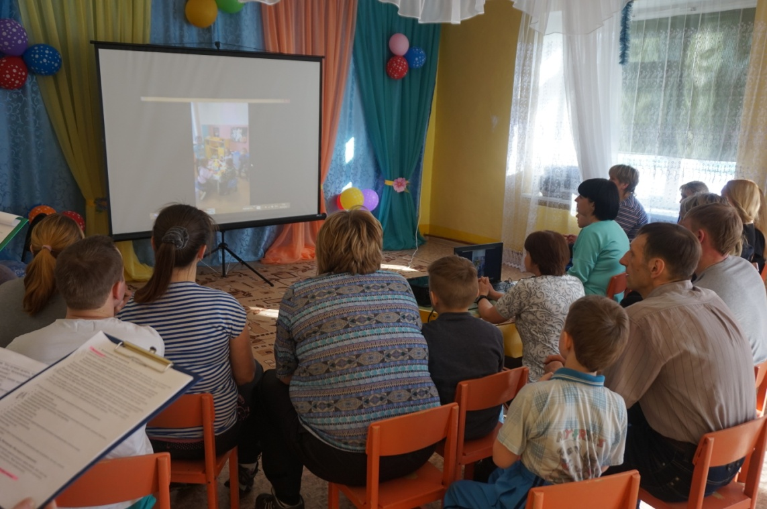
- Викторина «Здоровый образ жизни»
1 задание:
1 команда: Здоровый образ жизни – это:
• рациональный режим;
• употребление алкоголя;
• курение;
• полноценное сбалансированное питание;
• чрезмерное употребление в пищу мучного и сладкого;
• двигательная активность и достаточное пребывание на воздухе;
• прогулки на свежем воздухе 1 раз в неделю;
• соблюдение гигиенических условий;
• положительный психологический микроклимат в семье;
- закаливание.
2 команда:Что нужно делать, чтобы быть здоровыми взрослым и детям?
• Спать не менее 7 – 8 часов;
• Спать 10 – 11 часов;
• Выполнять закаливающие процедуры;
• Чередовать виды деятельности;
• Исключить из питания фрукты, овощи, молочные продукты;
• Заниматься спортом;
• Использовать нетрадиционные средства оздоровления;
• Чаще ездить на автомобиле.
2 задание. «Как любить детей?»
Здоровье – это не только физическое, но и психическое, душевное состояние ребенка, которое, в первую очередь, зависит от того, как мы любим своего малыша. Ясно, что большинство родителей любит своих детей, но не всегда умеет передавать свою любовь ребенку.Сейчас я буду называть способы воздействия на детей, а вы, если считаете их правильными, хлопайте в ладоши, нет- сидите спокойно:
- высказывать замечания в оскорбительной форме;
- чаще смотреть ребенку в глаза;
- обнимать и целовать ребенка;
- угрожать ребенку;
- постоянно критиковать ребенка;
- гладить по голове, играть вместе с ребенком;
- выслушивать ребенка;
- встревать в игру малыша;
- трепать ребенка по волосам;
- считаться с мнением ребенка;
- поддерживать его идеи и начинания;
- стараться понять, о чем думает ребенок, почему ведет себя так, а не иначе;
- внушать ребенку, что он все может, если только поверит в себя и будет работать;
- использовать физические наказания;
- кричать, приказывать;
- лишать ребенка внимания и заботы.

3 задание.
Прочитайте высказывания, выберите правильные и зачитайте вслух.
1 команда: Что нужно делать, чтобы сохранить улыбку белоснежной, а зубы – здоровыми?
• после приема пищи необходимо прополоскать рот;
• грызть орехи;
• зубы следует чистить утром и вечером после еды;
• для удаления остатков пищи нужно пользоваться только специальными зубочистками;
• ковырять в зубах металлическими предметами;
• после горячего нельзя пить холодную воду;
• открывать пробки зубами;
• зубную щетку после чистки зубов следует мыть туалетным мылом и промывать;
• два раза в год необходимо посещать врача – стоматолога;
• питание должно быть рациональным;
- есть больше сладкого.
2 команда: Выходные в жизни ребенка. Выберите правильные высказывания.
• общение с родителями;
• нарушение режима дня и питания;
• семейное чаепитие;
• поездки в переполненных автобусах;
• совместные игры;
• сидение перед телевизором;
• чтение книг;
• безнадзорность;
• посещение театра, цирка;
• шумные компании гостей.
• совместный труд.
Воспитатель: Я слышу, к нам едет поезд.
Совместное занятие физической культурой с детьми и родителями.
Музыка «Паровоз Букашка» (нарезка)
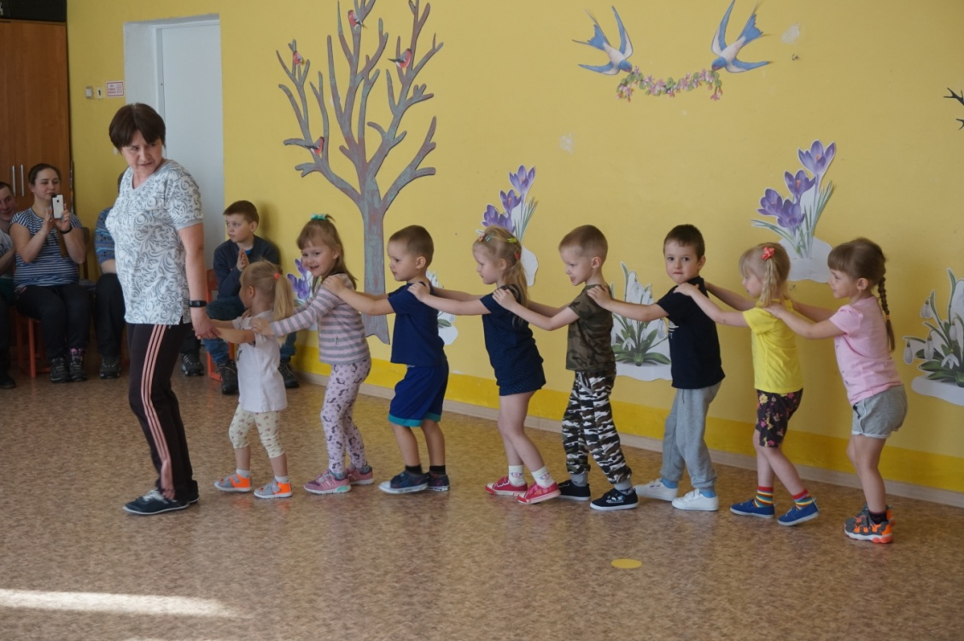
1 часть:
Дети входят в зал за инструктором, руки на плечи впередистоящего ребенка.
После первой «остановки» приглашают сесть в поезд родителей (взрослые становятся позади детей). Дети и родители едут на поезде, выполняя движения по тексту на остановках: топаем, хлопаем, машем руками, прыгаем, стучим кулачками по полу, танцуем, пляшем, обнимаемся.
2 часть:
Инструктор: Чтобы быть сильными и здоровыми, каждое утро наши ребята начинают с утренней зарядки.
Под музыку «Веселая зарядка» (группа Кукутики)
Инструктор: Пора нам приступить к выполнению основных видов движений. А наши мамы и папы нам в этом помогут.
- Бег «змейкой» между ориентирами (ориентирами служат родителями, стоящие в шеренге на расстоянии друг от друга).
- Ползание на четвереньках (родители стоят, широко расставив ноги)
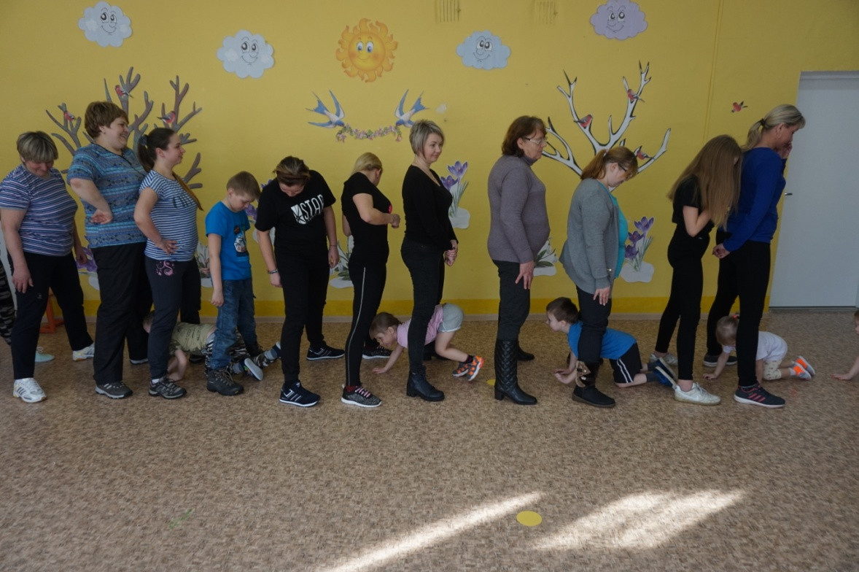
- Перелезание (родители сидят на корточках, взявшись за руки, дети переступают, через руки родителей).
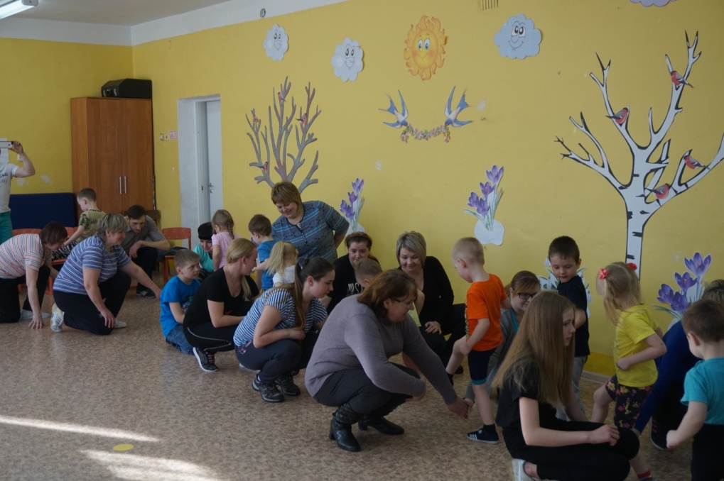
- Ходьба по дорожке и прыжки из обруча в обруч.
Инструктор: Наши дети замечательно справились со всеми заданиями. Пришло время поиграть.
ПИ «Найди себе дружочка»
Под музыку дети и взрослые двигаются по залу (летают, как бабочки; прыгают, как зайчики; ходят, как медведи), а с окончанием музыки находят себе пару и берутся за руки. Игра проводится 3-4 раза.
3 часть.
Инструктор: Сейчас я предлагаю вам восстановить дыхание и сделать самомассаж.
Под музыкальное сопровождение.
Упражнения игрового стретчинга: «Ладошки», «Солнышко», «Дерево», «Елочка», «Дуб».
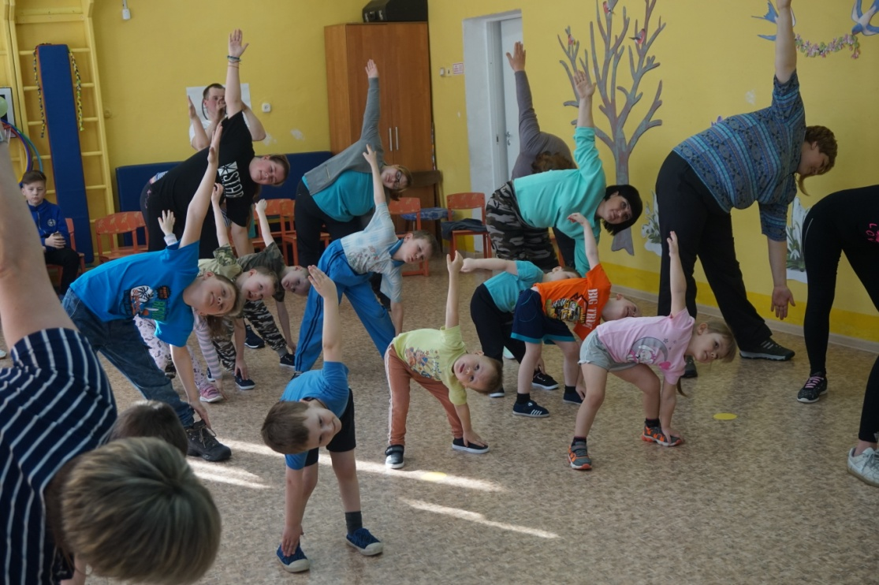
Самомассаж, пальчиковый массаж и гимнастика для глаз.
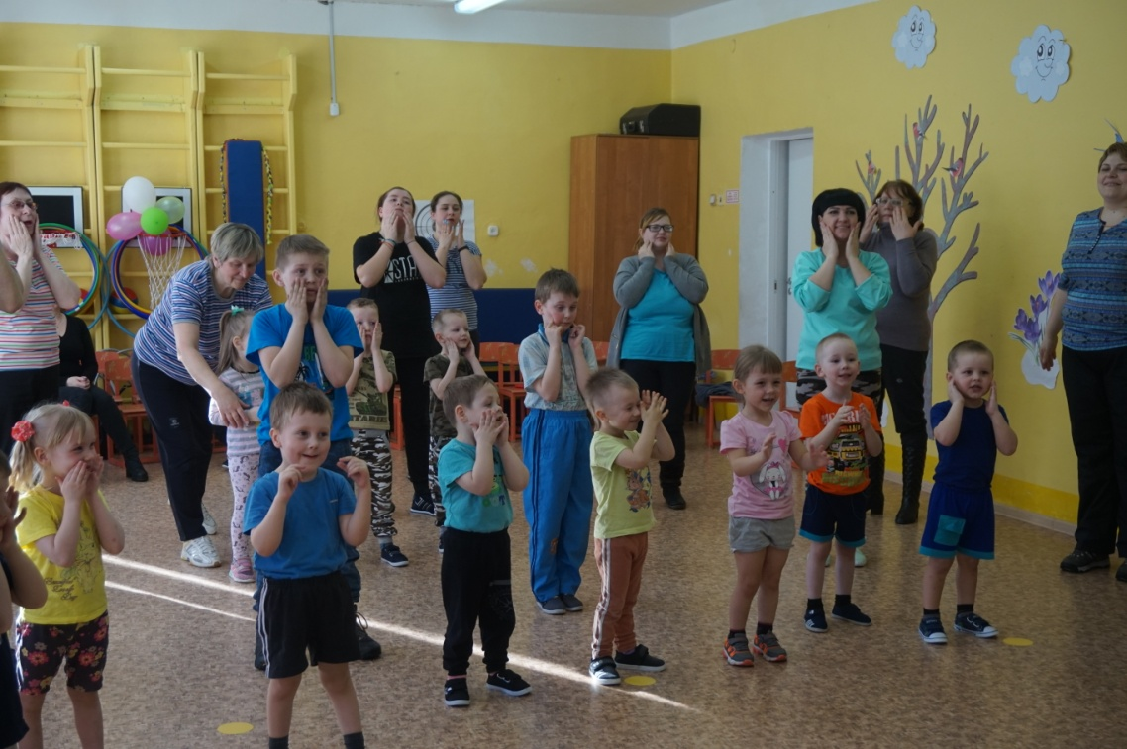
Инструктор: Найдите свое сердце. Прижмите руки к груди и послушайте, как оно стучит. Представьте, что вместо сердца у вас в груди кусочек ласкового солнышка. Его тепло и свет разливается по телу, рукам и ногам. Его уже так много, что оно не вмещается в нас. Давайте же поделимся светом и теплом со всеми (вытянуть руки вперед-вверх ладонями).
Уважаемые родители, большое спасибо, что вы нашли время и пришли сегодня в детский сад, чтоб еще раз убедиться в том, что «Здоровье дороже золота!»
Родителям вручают памятки «Формирование ЗОЖ у детей» и они, взяв своего ребенка за руку, под марш шагают по кругу и уходят из спортивного зала.

